尚硅谷大数据技术之Hadoop（优化&新特性）

（作者：尚硅谷大数据研发部）

版本：V3.2

# 第1章 HDFS—多目录

## 1.1 NameNode多目录配置

1）NameNode的本地目录可以配置成多个，且每个目录存放内容相同，增加了可靠性

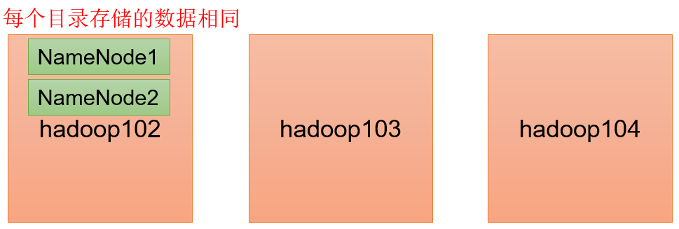

2）具体配置如下

（1）在hdfs-site.xml文件中添加如下内容

<property>

<name>dfs.namenode.name.dir</name>

<value>file://${hadoop.tmp.dir}/dfs/name1,file://${hadoop.tmp.dir}/dfs/name2</value>

</property>

注意：因为每台服务器节点的磁盘情况不同，所以这个配置配完之后，可以选择不分发

（2）停止集群，删除三台节点的data和logs中所有数据。

[atguigu@hadoop102 hadoop-3.1.3]$ rm -rf data/ logs/

[atguigu@hadoop103 hadoop-3.1.3]$ rm -rf data/ logs/

[atguigu@hadoop104 hadoop-3.1.3]$ rm -rf data/ logs/

（3）格式化集群并启动。

[atguigu@hadoop102 hadoop-3.1.3]$ bin/hdfs namenode -format

[atguigu@hadoop102 hadoop-3.1.3]$ sbin/start-dfs.sh

**3）查看结果**

[atguigu@hadoop102 dfs]$ ll

总用量 12

drwx------. 3 atguigu atguigu 4096 12月 11 08:03 data

drwxrwxr-x. 3 atguigu atguigu 4096 12月 11 08:03 name1

drwxrwxr-x. 3 atguigu atguigu 4096 12月 11 08:03 name2

**检查name1和name2里面的内容，发现一模一样。**

## 1.2 DataNode多目录配置

1）DataNode可以配置成多个目录，每个目录存储的数据不一样（数据不是副本）

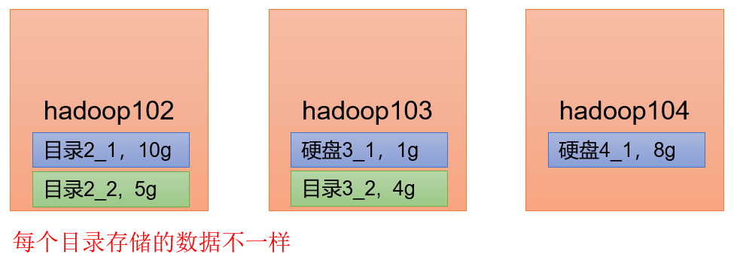

2）具体配置如下

在hdfs-site.xml文件中添加如下内容

<property>

<name>dfs.datanode.data.dir</name>

<value>file://${hadoop.tmp.dir}/dfs/data1,file://${hadoop.tmp.dir}/dfs/data2</value>

</property>

**3）查看结果**

[atguigu@hadoop102 dfs]$ ll

总用量 12

drwx------. 3 atguigu atguigu 4096 4月 4 14:22 data1

drwx------. 3 atguigu atguigu 4096 4月 4 14:22 data2

drwxrwxr-x. 3 atguigu atguigu 4096 12月 11 08:03 name1

drwxrwxr-x. 3 atguigu atguigu 4096 12月 11 08:03 name2

**4）向集群上传一个文件，再次观察两个文件夹里面的内容发现不一致（一个有数一个没有）**

[atguigu@hadoop102 hadoop-3.1.3]$ hadoop fs -put wcinput/word.txt /

## 1.3 集群数据均衡之磁盘间数据均衡

生产环境，由于硬盘空间不足，往往需要增加一块硬盘。刚加载的硬盘没有数据时，可以执行磁盘数据均衡命令。（Hadoop3.x新特性）

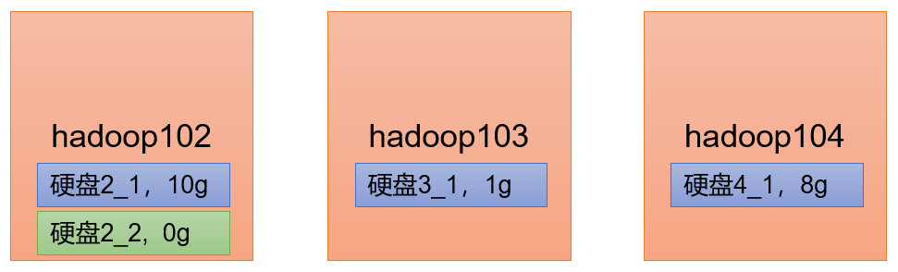

（1）生成均衡计划（**我们只有一块磁盘，不会生成计划**）

hdfs diskbalancer -plan hadoop103

（2）执行均衡计划

hdfs diskbalancer -execute hadoop103.plan.json

（3）查看当前均衡任务的执行情况

hdfs diskbalancer -query hadoop103

（4）取消均衡任务

hdfs diskbalancer -cancel hadoop103.plan.json

# 第2章 HDFS—集群扩容及缩容

## 2.1 添加白名单

白名单：表示在白名单的主机IP地址可以，用来存储数据。

企业中：配置白名单，可以尽量防止黑客恶意访问攻击。

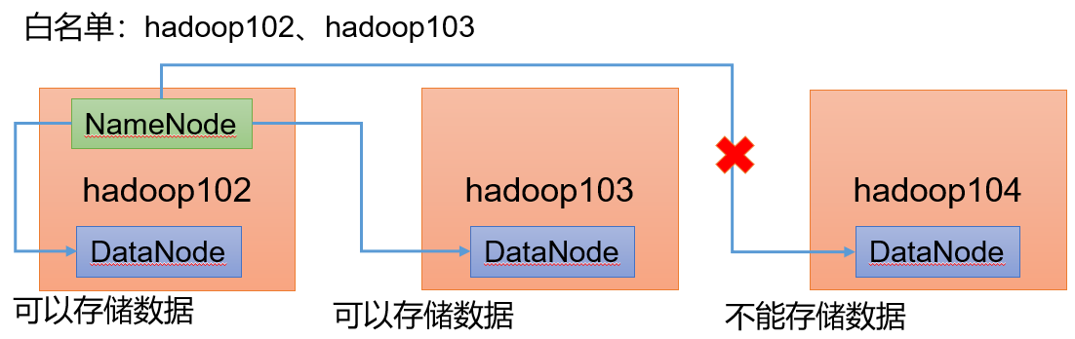

配置白名单步骤如下：

1）在NameNode节点的/opt/module/hadoop-3.1.3/etc/hadoop目录下分别创建whitelist 和blacklist文件

（1）创建白名单

[atguigu@hadoop102 hadoop]$ vim whitelist

在whitelist中添加如下主机名称，假如集群正常工作的节点为102 103

hadoop102

hadoop103

（2）创建黑名单

[atguigu@hadoop102 hadoop]$ touch blacklist

保持空的就可以

2）在hdfs-site.xml配置文件中增加dfs.hosts配置参数

<!-- 白名单 -->

<property>

<name>dfs.hosts</name>

<value>/opt/module/hadoop-3.1.3/etc/hadoop/whitelist</value>

</property>

<!-- 黑名单 -->

<property>

<name>dfs.hosts.exclude</name>

<value>/opt/module/hadoop-3.1.3/etc/hadoop/blacklist</value>

</property>

3）分发配置文件whitelist，hdfs-site.xml

[atguigu@hadoop104 hadoop]$ xsync hdfs-site.xml whitelist

4）第一次添加白名单必须重启集群，不是第一次，只需要刷新NameNode节点即可

[atguigu@hadoop102 hadoop-3.1.3]$ myhadoop.sh stop

[atguigu@hadoop102 hadoop-3.1.3]$ myhadoop.sh start

5）在web浏览器上查看DN，http://hadoop102:9870/dfshealth.html#tab-datanode

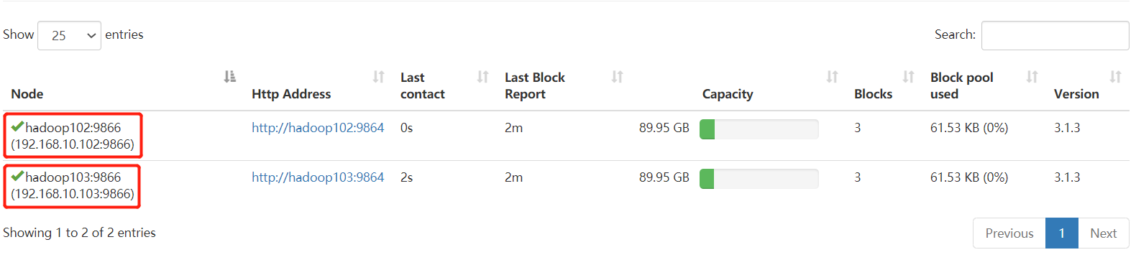

6）在hadoop104上执行上传数据数据失败

[atguigu@hadoop104 hadoop-3.1.3]$ hadoop fs -put NOTICE.txt /

7）二次修改白名单，增加hadoop104

[atguigu@hadoop102 hadoop]$ vim whitelist

修改为如下内容

hadoop102

hadoop103

hadoop104

8）刷新NameNode

[atguigu@hadoop102 hadoop-3.1.3]$ hdfs dfsadmin -refreshNodes

Refresh nodes successful

9）在web浏览器上查看DN，http://hadoop102:9870/dfshealth.html#tab-datanode

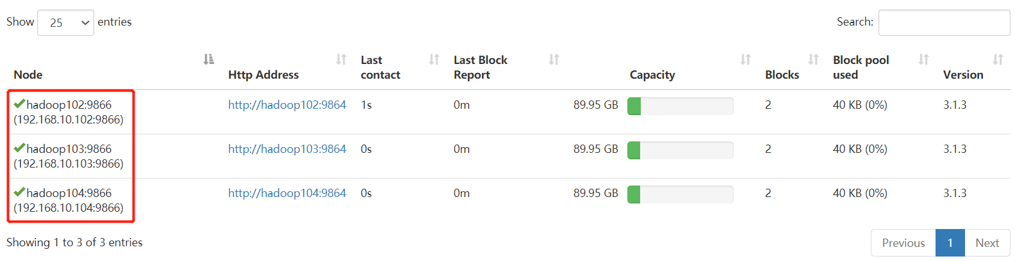

## 2.2 服役新服务器

1）需求

随着公司业务的增长，数据量越来越大，原有的数据节点的容量已经不能满足存储数据的需求，需要在原有集群基础上动态添加新的数据节点。

2）环境准备

（1）在hadoop100主机上再克隆一台hadoop105主机

（2）修改IP地址和主机名称

[root@hadoop105 ~]# vim /etc/sysconfig/network-scripts/ifcfg-ens33

[root@hadoop105 ~]# vim /etc/hostname

（3）拷贝hadoop102的/opt/module目录和/etc/profile.d/my_env.sh到hadoop105

[atguigu@hadoop102 opt]$ scp -r module/* atguigu@hadoop105:/opt/module/

[atguigu@hadoop102 opt]$ sudo scp /etc/profile.d/my_env.sh root@hadoop105:/etc/profile.d/my_env.sh

[atguigu@hadoop105 hadoop-3.1.3]$ source /etc/profile

（4）删除hadoop105上Hadoop的历史数据，data和log数据

[atguigu@hadoop105 hadoop-3.1.3]$ rm -rf data/ logs/

（5）配置hadoop102和hadoop103到hadoop105的ssh无密登录

[atguigu@hadoop102 .ssh]$ ssh-copy-id hadoop105

[atguigu@hadoop103 .ssh]$ ssh-copy-id hadoop105

3）服役新节点具体步骤

（1）直接启动DataNode，即可关联到集群

[atguigu@hadoop105 hadoop-3.1.3]$ hdfs --daemon start datanode

[atguigu@hadoop105 hadoop-3.1.3]$ yarn --daemon start nodemanager

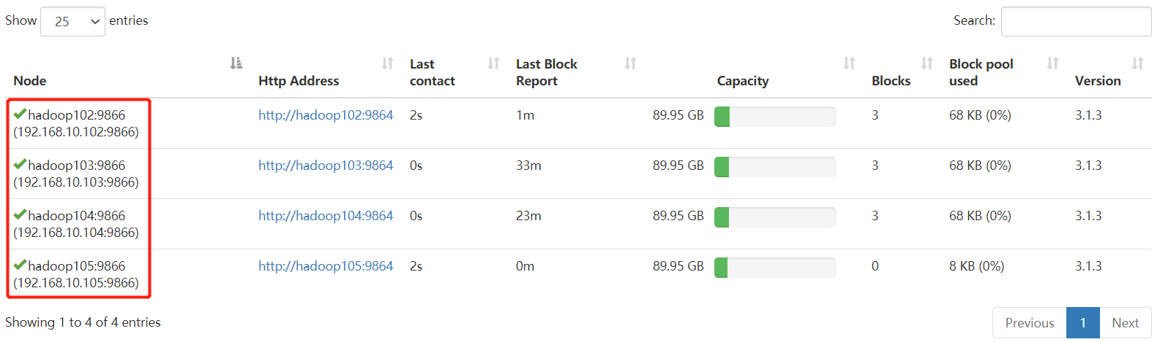

4）在白名单中增加新服役的服务器

（1）在白名单whitelist中增加hadoop104、hadoop105，并重启集群

[atguigu@hadoop102 hadoop]$ vim whitelist

修改为如下内容

hadoop102

hadoop103

hadoop104

hadoop105

（2）分发

[atguigu@hadoop102 hadoop]$ xsync whitelist

（3）刷新NameNode

[atguigu@hadoop102 hadoop-3.1.3]$ hdfs dfsadmin -refreshNodes

Refresh nodes successful

5）在hadoop105上上传文件

[atguigu@hadoop105 hadoop-3.1.3]$ hadoop fs -put /opt/module/hadoop-3.1.3/LICENSE.txt /

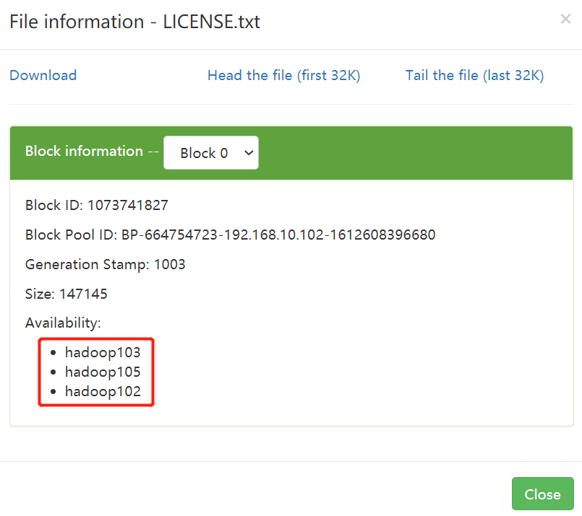

思考：如果数据不均衡（hadoop105数据少，其他节点数据多），怎么处理？

## 2.3 服务器间数据均衡

**1）企业经验：**

在企业开发中，如果经常在hadoop102和hadoop104上提交任务，且副本数为2，由于数据本地性原则，就会导致hadoop102和hadoop104数据过多，hadoop103存储的数据量小。

另一种情况，就是新服役的服务器数据量比较少，需要执行集群均衡命令。

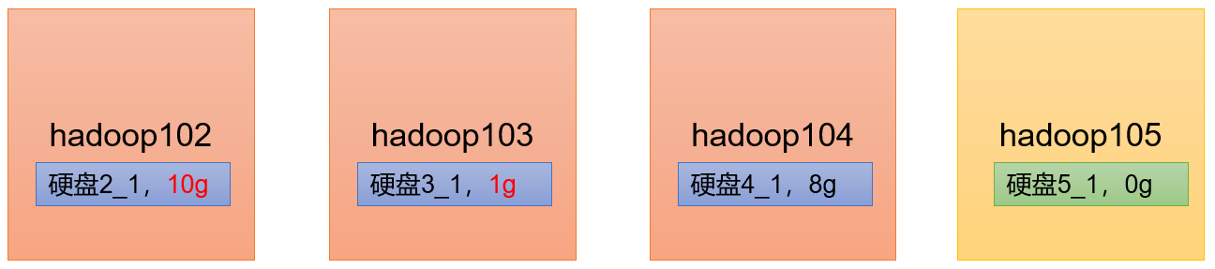

**2）开启数据均衡命令：**

[atguigu@hadoop105 hadoop-3.1.3]$ sbin/start-balancer.sh -threshold 10

对于参数10，代表的是集群中各个节点的磁盘空间利用率相差不超过10%，可根据实际情况进行调整。

**3）停止数据均衡命令：**

[atguigu@hadoop105 hadoop-3.1.3]$ sbin/stop-balancer.sh

注意：由于HDFS需要启动单独的Rebalance Server来执行Rebalance操作，[所以尽量不要在NameNode上执行start-balancer.sh](http://xn--NameNodestart-balancer-sy68a2bx05ag98dux2afg9ay6af924fm2hzl3e.sh)，而是找一台比较空闲的机器。

## 2.4 黑名单退役服务器

黑名单：表示在黑名单的主机IP地址不可以，用来存储数据。

企业中：配置黑名单，用来退役服务器。

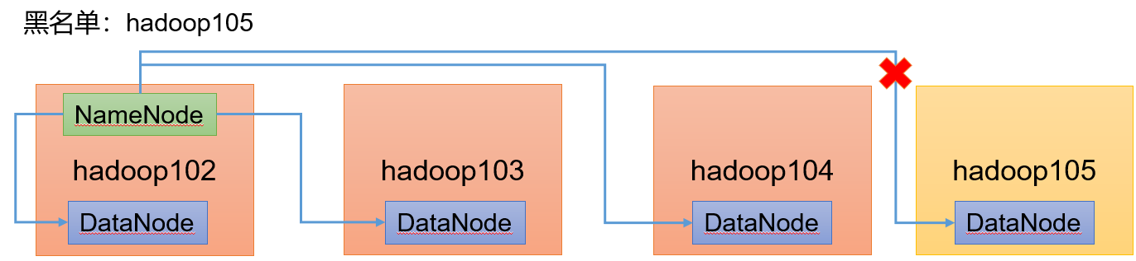

黑名单配置步骤如下：

1）编辑/opt/module/hadoop-3.1.3/etc/hadoop目录下的blacklist文件

[atguigu@hadoop102 hadoop] vim blacklist

添加如下主机名称（要退役的节点）

hadoop105

注意：如果白名单中没有配置，需要在hdfs-site.xml配置文件中增加dfs.hosts配置参数

<!-- 黑名单 -->

<property>

<name>dfs.hosts.exclude</name>

<value>/opt/module/hadoop-3.1.3/etc/hadoop/blacklist</value>

</property>

2）分发配置文件blacklist，hdfs-site.xml

[atguigu@hadoop104 hadoop]$ xsync hdfs-site.xml blacklist

3）第一次添加黑名单必须重启集群，不是第一次，只需要刷新NameNode节点即可

[atguigu@hadoop102 hadoop-3.1.3]$ hdfs dfsadmin -refreshNodes

Refresh nodes successful

4）检查Web浏览器，退役节点的状态为decommission in progress（退役中），说明数据节点正在复制块到其他节点





5）等待退役节点状态为decommissioned（所有块已经复制完成），停止该节点及节点资源管理器。注意：如果副本数是3，服役的节点小于等于3，是不能退役成功的，需要修改副本数后才能退役



[atguigu@hadoop105 hadoop-3.1.3]$ hdfs --daemon stop datanode

stopping datanode

[atguigu@hadoop105 hadoop-3.1.3]$ yarn --daemon stop nodemanager

stopping nodemanager

6）如果数据不均衡，可以用命令实现集群的再平衡

[atguigu@hadoop102 hadoop-3.1.3]$ sbin/start-balancer.sh -threshold 10

# 第3章 HDFS—故障排除

注意：采用三台服务器即可，恢复到Yarn开始的服务器快照。

## 3.1 NameNode故障处理

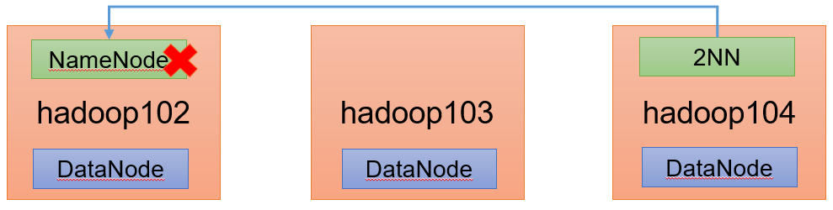

1）需求：

NameNode进程挂了并且存储的数据也丢失了，如何恢复NameNode

2）故障模拟

（1）kill -9 NameNode进程

[atguigu@hadoop102 current]$ kill -9 19886

（2）删除NameNode存储的数据（/opt/module/hadoop-3.1.3/data/tmp/dfs/name）

[atguigu@hadoop102 hadoop-3.1.3]$ rm -rf /opt/module/hadoop-3.1.3/data/dfs/name/*

3）问题解决

（1）拷贝SecondaryNameNode中数据到原NameNode存储数据目录

[atguigu@hadoop102 dfs]$ scp -r atguigu@hadoop104:/opt/module/hadoop-3.1.3/data/dfs/namesecondary/* ./name/

（2）重新启动NameNode

[atguigu@hadoop102 hadoop-3.1.3]$ hdfs --daemon start namenode

（3）向集群上传一个文件

## 3.2 集群安全模式&磁盘修复

**1）安全模式：**文件系统只接受读数据请求，而不接受删除、修改等变更请求

**2）进入安全模式场景**

* NameNode在加载镜像文件和编辑日志期间处于安全模式；
* NameNode再接收DataNode注册时，处于安全模式

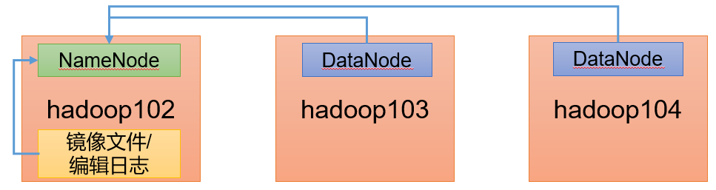

**3）退出安全模式条件**

dfs.namenode.safemode.min.datanodes:最小可用datanode数量，默认0

dfs.namenode.safemode.threshold-pct:副本数达到最小要求的block占系统总block数的百分比，默认0.999f。（只允许丢一个块）

dfs.namenode.safemode.extension:稳定时间，默认值30000毫秒，即30秒

4）基本语法

集群处于安全模式，不能执行重要操作（写操作）。集群启动完成后，自动退出安全模式。

（1）bin/hdfs dfsadmin -safemode get （功能描述：查看安全模式状态）

（2）bin/hdfs dfsadmin -safemode enter （功能描述：进入安全模式状态）

（3）bin/hdfs dfsadmin -safemode leave （功能描述：离开安全模式状态）

（4）bin/hdfs dfsadmin -safemode wait （功能描述：等待安全模式状态）

5）案例1：启动集群进入安全模式

（1）重新启动集群

[atguigu@hadoop102 subdir0]$ myhadoop.sh stop

[atguigu@hadoop102 subdir0]$ myhadoop.sh start

（2）集群启动后，立即来到集群上删除数据，提示集群处于安全模式

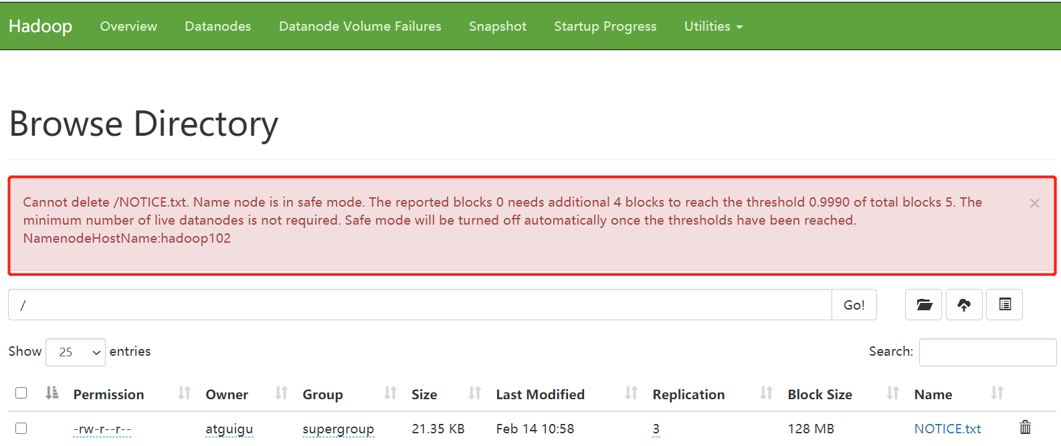

6）案例2：磁盘修复

需求：数据块损坏，进入安全模式，如何处理

（1）分别进入hadoop102、hadoop103、hadoop104的/opt/module/hadoop-3.1.3/data/dfs/data/current/BP-1015489500-192.168.10.102-1611909480872/current/finalized/subdir0/subdir0目录，统一删除某2个块信息

[atguigu@hadoop102 subdir0]$ pwd

/opt/module/hadoop-3.1.3/data/dfs/data/current/BP-1015489500-192.168.10.102-1611909480872/current/finalized/subdir0/subdir0

[atguigu@hadoop102 subdir0]$ rm -rf blk_1073741847 blk_1073741847_1023.meta

[atguigu@hadoop102 subdir0]$ rm -rf blk_1073741865 blk_1073741865_1042.meta

说明：hadoop103/hadoop104重复执行以上命令

（2）重新启动集群

[atguigu@hadoop102 subdir0]$ myhadoop.sh stop

[atguigu@hadoop102 subdir0]$ myhadoop.sh start

（3）观察http://hadoop102:9870/dfshealth.html#tab-overview

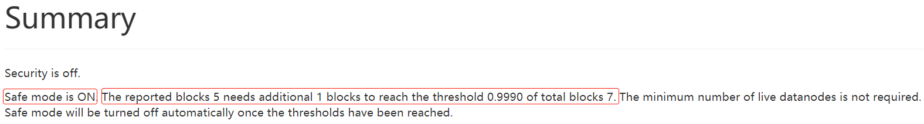

说明：安全模式已经打开，块的数量没有达到要求。

（4）离开安全模式

[atguigu@hadoop102 subdir0]$ hdfs dfsadmin -safemode get

Safe mode is ON

[atguigu@hadoop102 subdir0]$ hdfs dfsadmin -safemode leave

Safe mode is OFF

（5）观察http://hadoop102:9870/dfshealth.html#tab-overview

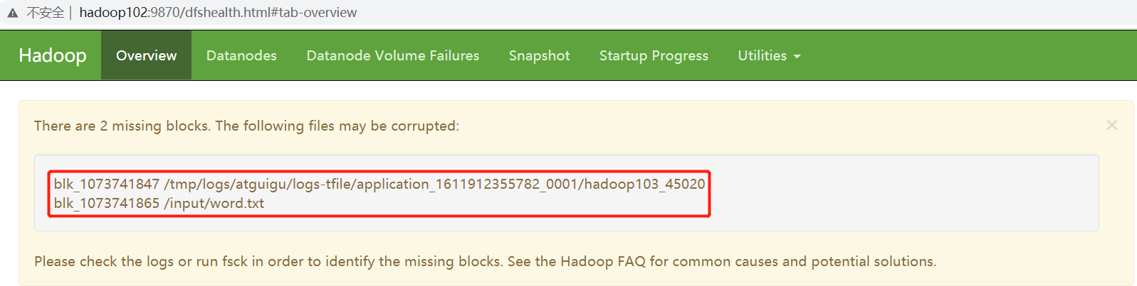

（6）将元数据删除

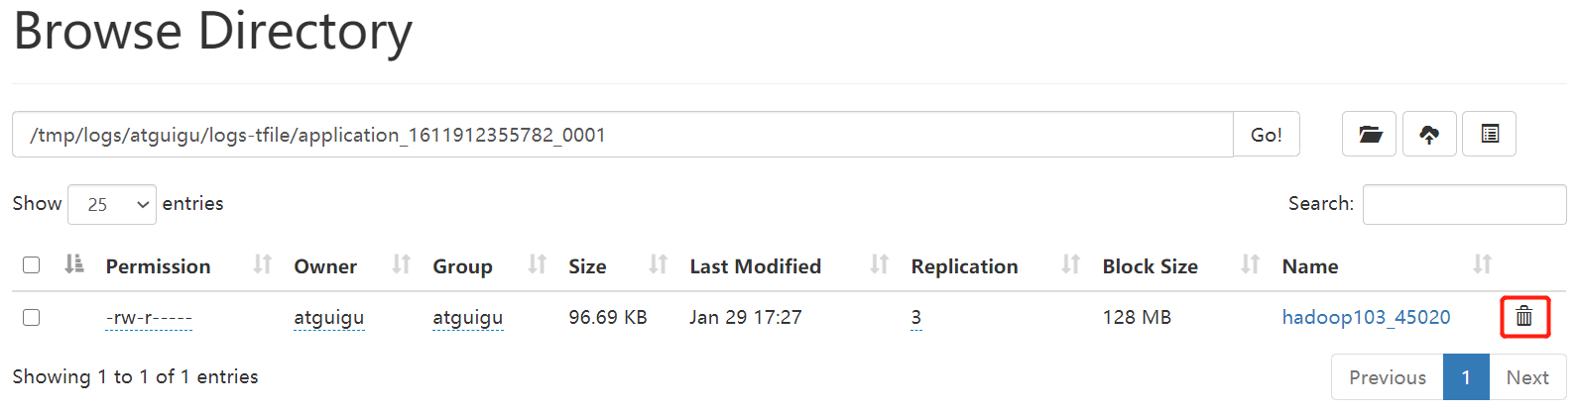

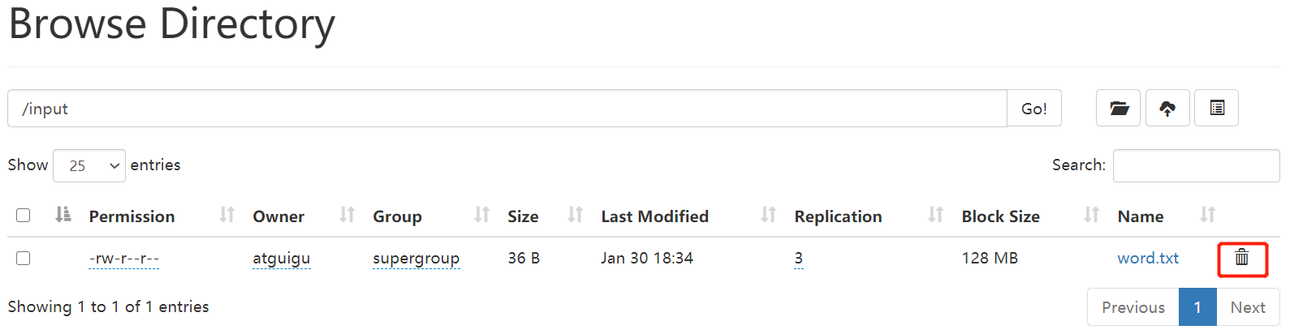

（7）观察[http://hadoop102:9870/dfshealth.html#tab-overview](http://hadoop102:9870/dfshealth.html" \l "tab-overview)，集群已经正常

7）案例3：

需求：模拟等待安全模式

（1）查看当前模式

[atguigu@hadoop102 hadoop-3.1.3]$ hdfs dfsadmin -safemode get

Safe mode is OFF

（2）先进入安全模式

[atguigu@hadoop102 hadoop-3.1.3]$ bin/hdfs dfsadmin -safemode enter

（3）创建并执行下面的脚本

在/opt/module/hadoop-3.1.3路径上，编辑一个脚本safemode.sh

[atguigu@hadoop102 hadoop-3.1.3]$ vim safemode.sh

#!/bin/bash

hdfs dfsadmin -safemode wait

hdfs dfs -put /opt/module/hadoop-3.1.3/README.txt /

[atguigu@hadoop102 hadoop-3.1.3]$ chmod 777 safemode.sh

[atguigu@hadoop102 hadoop-3.1.3]$ ./safemode.sh

（4）再打开一个窗口，执行

[atguigu@hadoop102 hadoop-3.1.3]$ bin/hdfs dfsadmin -safemode leave

（5）再观察上一个窗口

Safe mode is OFF

（6）HDFS集群上已经有上传的数据了



# 第4章Hadoop企业优化

## 4.1 MapReduce 跑的慢的原因



## 4.2 MapReduce优化方法

MapReduce优化方法主要从六个方面考虑：数据输入、Map阶段、Reduce阶段、IO传输、数据倾斜问题和常用的调优参数。

### 4.2.1 数据输入



### 4.2.2 Map阶段



### 4.2.3 Reduce阶段





### 4.2.4 I/O传输



### 4.2.5 数据倾斜问题





## 4.3 常用的调优参数

**1）资源相关参数**

（1）以下参数是在用户自己的MR应用程序中配置就可以生效（mapred-default.xml）

|  |  |
| --- | --- |
| 配置参数 | 参数说明 |
| mapreduce.map.memory.mb | 一个MapTask可使用的资源上限（单位:MB），默认为1024。如果MapTask实际使用的资源量超过该值，则会被强制杀死。 |
| mapreduce.reduce.memory.mb | 一个ReduceTask可使用的资源上限（单位:MB），默认为1024。如果ReduceTask实际使用的资源量超过该值，则会被强制杀死。 |
| mapreduce.map.cpu.vcores | 每个MapTask可使用的最多cpu core数目，默认值: 1 |
| mapreduce.reduce.cpu.vcores | 每个ReduceTask可使用的最多cpu core数目，默认值: 1 |
| mapreduce.reduce.shuffle.parallelcopies | 每个Reduce去Map中取数据的并行数。默认值是5 |
| mapreduce.reduce.shuffle.merge.percent | Buffer中的数据达到多少比例开始写入磁盘。默认值0.66 |
| mapreduce.reduce.shuffle.input.buffer.percent | Buffer大小占Reduce可用内存的比例。默认值0.7 |
| mapreduce.reduce.input.buffer.percent | 指定多少比例的内存用来存放Buffer中的数据，默认值是0.0 |

（2）应该在YARN启动之前就配置在服务器的配置文件中才能生效（yarn-default.xml）

|  |  |
| --- | --- |
| 配置参数 | 参数说明 |
| yarn.scheduler.minimum-allocation-mb | 给应用程序Container分配的最小内存，默认值：1024 |
| yarn.scheduler.maximum-allocation-mb | 给应用程序Container分配的最大内存，默认值：8192 |
| yarn.scheduler.minimum-allocation-vcores | 每个Container申请的最小CPU核数，默认值：1 |
| yarn.scheduler.maximum-allocation-vcores | 每个Container申请的最大CPU核数，默认值：32 |
| yarn.nodemanager.resource.memory-mb | 给Containers分配的最大物理内存，默认值：8192 |

（3）Shuffle性能优化的关键参数，应在YARN启动之前就配置好（mapred-default.xml）

|  |  |
| --- | --- |
| 配置参数 | 参数说明 |
| mapreduce.task.io.sort.mb | Shuffle的环形缓冲区大小，默认100m |
| mapreduce.map.sort.spill.percent | 环形缓冲区溢出的阈值，默认80% |

**2）容错相关参数（MapReduce性能优化）**

|  |  |
| --- | --- |
| 配置参数 | 参数说明 |
| mapreduce.map.maxattempts | 每个Map Task最大重试次数，一旦重试次数超过该值，则认为Map Task运行失败，默认值：4。 |
| mapreduce.reduce.maxattempts | 每个Reduce Task最大重试次数，一旦重试次数超过该值，则认为Map Task运行失败，默认值：4。 |
| mapreduce.task.timeout | Task超时时间，经常需要设置的一个参数，该参数表达的意思为：如果一个Task在一定时间内没有任何进入，即不会读取新的数据，也没有输出数据，则认为该Task处于Block状态，可能是卡住了，也许永远会卡住，为了防止因为用户程序永远Block住不退出，则强制设置了一个该超时时间（单位毫秒），默认是600000（10分钟）。如果你的程序对每条输入数据的处理时间过长（比如会访问数据库，通过网络拉取数据等），建议将该参数调大，该参数过小常出现的错误提示是：“AttemptID:attempt_14267829456721_123456_m_000224_0 Timed out after 300 secsContainer killed by the ApplicationMaster.”。 |

## 4.4 Hadoop小文件优化方法

### 4.4.1 Hadoop小文件弊端

HDFS上每个文件都要在NameNode上创建对应的元数据，这个元数据的大小约为150byte，这样当小文件比较多的时候，就会产生很多的元数据文件，一方面会大量占用NameNode的内存空间，另一方面就是元数据文件过多，使得寻址索引速度变慢。

小文件过多，在进行MR计算时，会生成过多切片，需要启动过多的MapTask。每个MapTask处理的数据量小，导致MapTask的处理时间比启动时间还小，白白消耗资源。

### 4.4.2 Hadoop小文件解决方案

1. 小文件优化的方向：

（1）在数据采集的时候，就将小文件或小批数据合成大文件再上传HDFS。

（2）在业务处理之前，在HDFS上使用MapReduce程序对小文件进行合并。

（3）在MapReduce处理时，可采用CombineTextInputFormat提高效率。

（4）开启uber模式，实现jvm重用

1. Hadoop Archive

是一个高效的将小文件放入HDFS块中的文件存档工具，能够将多个小文件打包成一个HAR文件，从而达到减少NameNode的内存使用

1. SequenceFile

SequenceFile是由一系列的二进制k/v组成，如果为key为文件名，value为文件内容，可将大批小文件合并成一个大文件

1. CombineTextInputFormat

CombineTextInputFormat用于将多个小文件在切片过程中生成一个单独的切片或者少量的切片。

1. 开启uber模式，实现jvm重用。默认情况下，每个Task任务都需要启动一个jvm来运行，如果Task任务计算的数据量很小，我们可以让同一个Job的多个Task运行在一个Jvm中，不必为每个Task都开启一个Jvm.

开启uber模式，在mapred-site.xml中添加如下配置

<!-- 开启uber模式 -->

<property>

<name>mapreduce.job.ubertask.enable</name>

<value>true</value>

</property>

<!-- uber模式中最大的mapTask数量，可向下修改 -->

<property>

<name>mapreduce.job.ubertask.maxmaps</name>

<value>9</value>

</property>

<!-- uber模式中最大的reduce数量，可向下修改 -->

<property>

<name>mapreduce.job.ubertask.maxreduces</name>

<value>1</value>

</property>

<!-- uber模式中最大的输入数据量，默认使用dfs.blocksize 的值，可向下修改 -->

<property>

<name>mapreduce.job.ubertask.maxbytes</name>

<value></value>

</property>

# 第5章 Hadoop新特性

## 5.1 Hadoop2.x新特性

### 5.1.1 集群间数据拷贝

1）scp实现两个远程主机之间的文件复制

scp -r hello.txt [root@hadoop103:/user/atguigu/hello.txt](mailto:root@hadoop103:/user/atguigu/hello.txt) // 推 push

scp -r [root@hadoop103:/user/atguigu/hello.txt hello.txt](mailto:root@hadoop103:/user/atguigu/hello.txt%20%20hello.txt) // 拉 pull

scp -r [root@hadoop103:/user/atguigu/hello.txt](mailto:root@hadoop103:/user/atguigu/hello.txt) root@hadoop104:/user/atguigu //是通过本地主机中转实现两个远程主机的文件复制；如果在两个远程主机之间ssh没有配置的情况下可以使用该方式。

2）采用distcp命令实现两个Hadoop集群之间的递归数据复制

[atguigu@hadoop102 hadoop-3.1.3]$ bin/hadoop distcp hdfs://hadoop102:8020/user/atguigu/hello.txt hdfs://hadoop105:8020/user/atguigu/hello.txt

### 5.1.2 小文件存档



1）案例实操

（1）需要启动YARN进程

[atguigu@hadoop102 hadoop-3.1.3]$ start-yarn.sh

（2）归档文件

把/user/atguigu/input目录里面的所有文件归档成一个叫input.har的归档文件，并把归档后文件存储到/user/atguigu/output路径下。

[atguigu@hadoop102 hadoop-3.1.3]$ hadoop archive -archiveName input.har -p /user/atguigu/input /user/atguigu/output

（3）查看归档

[atguigu@hadoop102 hadoop-3.1.3]$ hadoop fs -ls /user/atguigu/output/input.har

[atguigu@hadoop102 hadoop-3.1.3]$ hadoop fs -ls har:///user/atguigu/output/input.har

（4）解归档文件

[atguigu@hadoop102 hadoop-3.1.3]$ hadoop fs -cp har:/// user/atguigu/output/input.har/* /user/atguigu

### 5.1.3 回收站

开启回收站功能，可以将删除的文件在不超时的情况下，恢复原数据，起到防止误删除、备份等作用。

1）回收站参数设置及工作机制



图 回收站

2）启用回收站

修改core-site.xml，配置垃圾回收时间为1分钟。

<property>

<name>fs.trash.interval</name>

<value>1</value>

</property>

3）查看回收站

回收站目录在hdfs集群中的路径：/user/atguigu/.Trash/….

4）通过程序删除的文件不会经过回收站，需要调用moveToTrash()才进入回收站

//因为本地的客户端拿不到集群的配置信息 所以需要自己手动设置一下回收站

conf.set(“fs.trash.interval”,”1”);

conf.set(“fs.trash.checkpoint.interval”,”1”);

//创建一个回收站对象

Trash trash = New Trash(conf);

trash.moveToTrash(path);

5）通过网页上直接删除的文件也不会走回收站。

6）只有在命令行利用hadoop fs -rm命令删除的文件才会走回收站。

[atguigu@hadoop102 hadoop-3.1.3]$ hadoop fs -rm -r /user/atguigu/input

2020-07-14 16:13:42,643 INFO fs.TrashPolicyDefault: Moved: 'hdfs://hadoop102:8020/user/atguigu/input' to trash at: hdfs://hadoop102:8020/user/atguigu/.Trash/Current/user/atguigu/input

7）恢复回收站数据

[atguigu@hadoop102 hadoop-3.1.3]$ hadoop fs -mv

/user/atguigu/.Trash/Current/user/atguigu/input /user/atguigu/input

## 5.2 Hadoop3.x新特性

### 5.2.1 多NN的HA架构

HDFS NameNode高可用性的初始实现为单个活动NameNode和单个备用NameNode，将edits复制到三个JournalNode。该体系结构能够容忍系统中一个NN或一个JN的故障。

但是，某些部署需要更高程度的容错能力。Hadoop3.x允许用户运行多个备用NameNode。例如，通过配置三个NameNode和五个JournalNode，群集能够容忍两个节点而不是一个节点的故障。

### 5.2.2 纠删码

HDFS中的默认3副本方案在存储空间和其他资源（例如，网络带宽）中具有200％的开销。但是，对于I / O活动相对较低暖和冷数据集，在正常操作期间很少访问其他块副本，但仍会消耗与第一个副本相同的资源量。

纠删码（Erasure Coding）能够在不到50% 的数据冗余情况下提供和3副本相同的容错能力，因此，使用纠删码作为副本机制的改进是自然而然的。

查看集群支持的纠删码策略：hdfs ec -listPolicies

# 第6章 Hadoop HA高可用

## 6.1 HA概述

（1）所谓HA（High Availablity），即高可用（7*24小时不中断服务）。

（2）实现高可用最关键的策略是消除单点故障。HA严格来说应该分成各个组件的HA机制：HDFS的HA和YARN的HA。

（3）Hadoop2.0之前，在HDFS集群中NameNode存在单点故障（SPOF）。

（4）NameNode主要在以下两个方面影响HDFS集群

* NameNode机器发生意外，如宕机，集群将无法使用，直到管理员重启
* NameNode机器需要升级，包括软件、硬件升级，此时集群也将无法使用

HDFS HA功能通过配置多个NameNodes(Active/Standby)实现在集群中对NameNode的热备来解决上述问题。如果出现故障，如机器崩溃或机器需要升级维护，这时可通过此种方式将NameNode很快的切换到另外一台机器。

## 6.2 HDFS-HA工作机制

通过多个NameNode消除单点故障

### 6.2.1 HDFS-HA工作要点

1）元数据管理方式需要改变

内存中各自保存一份元数据；

Edits日志只有Active状态的NameNode节点可以做写操作；

所有的NameNode都可以读取Edits；

共享的Edits放在一个共享存储中管理（qjournal和NFS两个主流实现）；

2）需要一个状态管理功能模块

实现了一个zkfailover，常驻在每一个namenode所在的节点，每一个zkfailover负责监控自己所在NameNode节点，利用zk进行状态标识，当需要进行状态切换时，由zkfailover来负责切换，切换时需要防止brain split现象的发生。

3）必须保证两个NameNode之间能够ssh无密码登录

4）隔离（Fence），即同一时刻仅仅有一个NameNode对外提供服务

### 6.2.2 HDFS-HA自动故障转移工作机制

自动故障转移为HDFS部署增加了两个新组件：ZooKeeper和ZKFailoverController（ZKFC）进程，如图3-20所示。ZooKeeper是维护少量协调数据，通知客户端这些数据的改变和监视客户端故障的高可用服务。HA的自动故障转移依赖于ZooKeeper的以下功能：

**1．故障检测**

集群中的每个NameNode在ZooKeeper中维护了一个会话，如果机器崩溃，ZooKeeper中的会话将终止，ZooKeeper通知另一个NameNode需要触发故障转移。

**2．现役NameNode选择**

ZooKeeper提供了一个简单的机制用于唯一的选择一个节点为active状态。如果目前现役NameNode崩溃，另一个节点可能从ZooKeeper获得特殊的排外锁以表明它应该成为现役NameNode。

ZKFC是自动故障转移中的另一个新组件，是ZooKeeper的客户端，也监视和管理NameNode的状态。每个运行NameNode的主机也运行了一个ZKFC进程，ZKFC负责：

**1）健康监测**

ZKFC使用一个健康检查命令定期地ping与之在相同主机的NameNode，只要该NameNode及时地回复健康状态，ZKFC认为该节点是健康的。如果该节点崩溃，冻结或进入不健康状态，健康监测器标识该节点为非健康的。

**2）ZooKeeper会话管理**

当本地NameNode是健康的，ZKFC保持一个在ZooKeeper中打开的会话。如果本地NameNode处于active状态，ZKFC也保持一个特殊的znode锁，该锁使用了ZooKeeper对短暂节点的支持，如果会话终止，锁节点将自动删除。

**3）基于ZooKeeper的选择**

如果本地NameNode是健康的，且ZKFC发现没有其它的节点当前持有znode锁，它将为自己获取该锁。如果成功，则它已经赢得了选择，并负责运行故障转移进程以使它的本地NameNode为Active。



## 6.3 HDFS-HA集群配置

### 6.3.1 环境准备

（1）修改IP

（2）修改主机名及主机名和IP地址的映射

（3）关闭防火墙

（4）ssh免密登录

（5）安装JDK，配置环境变量等

### 6.3.2 规划集群

|  |  |  |
| --- | --- | --- |
| hadoop102 | hadoop103 | hadoop104 |
| NameNode | NameNode | NameNode |
| JournalNode | JournalNode | JournalNode |
| DataNode | DataNode | DataNode |
| ZKFC | ZKFC | ZKFC |
| ZK | ZK | ZK |
|  | ResourceManager |  |
| NodeManager | NodeManager | NodeManager |

### 6.3.3 配置Zookeeper集群

1）集群规划

在hadoop102、hadoop103和hadoop104三个节点上部署Zookeeper。

2）解压安装

（1）解压Zookeeper安装包到/opt/module/目录下

[atguigu@hadoop102 software]$ tar -zxvf zookeeper-3.5.7.tar.gz -C /opt/module/

（2）在/opt/module/zookeeper-3.5.7/这个目录下创建zkData

[atguigu@hadoop102 zookeeper-3.5.7]$ mkdir -p zkData

（3）重命名/opt/module/zookeeper-3.4.14/conf这个目录下的zoo_sample.cfg为zoo.cfg

[atguigu@hadoop102 conf]$ mv zoo_sample.cfg zoo.cfg

3）配置zoo.cfg文件

（1）具体配置

dataDir=/opt/module/zookeeper-3.5.7/zkData

增加如下配置

#######################cluster##########################

server.2=hadoop102:2888:3888

server.3=hadoop103:2888:3888

server.4=hadoop104:2888:3888

（2）配置参数解读

Server.A=B:C:D。

A是一个数字，表示这个是第几号服务器；

B是这个服务器的IP地址；

C是这个服务器与集群中的Leader服务器交换信息的端口；

D是万一集群中的Leader服务器挂了，需要一个端口来重新进行选举，选出一个新的Leader，而这个端口就是用来执行选举时服务器相互通信的端口。

集群模式下配置一个文件myid，这个文件在dataDir目录下，这个文件里面有一个数据就是A的值，Zookeeper启动时读取此文件，拿到里面的数据与zoo.cfg里面的配置信息比较从而判断到底是哪个server。

4）集群操作

（1）在/opt/module/zookeeper-3.5.7/zkData目录下创建一个myid的文件

[atguigu@hadoop102 zkData]$ touch myid

添加myid文件，注意一定要在linux里面创建，在notepad++里面很可能乱码

（2）编辑myid文件

[atguigu@hadoop102 zkData]$ vi myid

在文件中添加与server对应的编号：如2

（3）拷贝配置好的zookeeper到其他机器上

[atguigu@hadoop102 module]$ scp -r zookeeper-3.5.7/ [atguigu@hadoop103:/opt/module/](mailto:root@hadoop103.atguigu.com:/opt/app/)

[atguigu@hadoop102 module]$ scp -r zookeeper-3.5.7/ [atguigu@hadoop104:/opt/module/](mailto:root@hadoop104.atguigu.com:/opt/app/)

并分别修改myid文件中内容为3、4

（4）分别启动zookeeper

[atguigu@hadoop102 zookeeper-3.5.7]$ bin/zkServer.sh start

[atguigu@hadoop103 zookeeper-3.5.7]$ bin/zkServer.sh start

[atguigu@hadoop104 zookeeper-3.5.7]$ bin/zkServer.sh start

（5）查看状态

[atguigu@hadoop104 zookeeper-3.5.7]$ bin/zkServer.sh status

JMX enabled by default

Using config: /opt/module/zookeeper-3.5.7/bin/../conf/zoo.cfg

Mode: follower

[atguigu@hadoop104 zookeeper-3.5.7]$ bin/zkServer.sh status

JMX enabled by default

Using config: /opt/module/zookeeper-3.5.7/bin/../conf/zoo.cfg

Mode: leader

[atguigu@hadoop104 zookeeper-3.5.7]$ bin/zkServer.sh status

JMX enabled by default

Using config: /opt/module/zookeeper-3.5.7/bin/../conf/zoo.cfg

Mode: follower

### 6.3.4 配置HDFS-HA集群

1）官方地址：<http://hadoop.apache.org/>

2）在opt目录下创建一个ha文件夹

[atguigu@hadoop102 ~]$ cd /opt

[atguigu@hadoop102 opt]$ sudo mkdir ha

[atguigu@hadoop102 opt]$ sudo chown atguigu:atguigu /opt/ha

3）将/opt/module/下的 hadoop-3.1.3拷贝到/opt/ha目录下（记得删除data 和 log目录）

[atguigu@hadoop102 opt]$ cp -r /opt/module/hadoop-3.1.3 /opt/ha/

4）配置hadoop-env.sh

export JAVA_HOME=/opt/module/jdk1.8.0_212

5）配置core-site.xml

<configuration>

<!-- 把多个NameNode的地址组装成一个集群mycluster -->

<property>

<name>fs.defaultFS</name>

<value>hdfs://mycluster</value>

</property>

<!-- 指定hadoop运行时产生文件的存储目录 -->

<property>

<name>hadoop.tmp.dir</name>

<value>/opt/ha/hadoop-3.1.3/data</value>

</property>

</configuration>

6）配置hdfs-site.xml

<configuration>

<!-- NameNode数据存储目录 -->

<property>

<name>dfs.namenode.name.dir</name>

<value>file://${hadoop.tmp.dir}/name</value>

</property>

<!-- DataNode数据存储目录 -->

<property>

<name>dfs.datanode.data.dir</name>

<value>file://${hadoop.tmp.dir}/data</value>

</property>

<!-- JournalNode数据存储目录 -->

<property>

<name>dfs.journalnode.edits.dir</name>

<value>${hadoop.tmp.dir}/jn</value>

</property>

<!-- 完全分布式集群名称 -->

<property>

<name>dfs.nameservices</name>

<value>mycluster</value>

</property>

<!-- 集群中NameNode节点都有哪些 -->

<property>

<name>dfs.ha.namenodes.mycluster</name>

<value>nn1,nn2,nn3</value>

</property>

<!-- NameNode的RPC通信地址 -->

<property>

<name>dfs.namenode.rpc-address.mycluster.nn1</name>

<value>hadoop102:8020</value>

</property>

<property>

<name>dfs.namenode.rpc-address.mycluster.nn2</name>

<value>hadoop103:8020</value>

</property>

<property>

<name>dfs.namenode.rpc-address.mycluster.nn3</name>

<value>hadoop104:8020</value>

</property>

<!-- NameNode的http通信地址 -->

<property>

<name>dfs.namenode.http-address.mycluster.nn1</name>

<value>hadoop102:9870</value>

</property>

<property>

<name>dfs.namenode.http-address.mycluster.nn2</name>

<value>hadoop103:9870</value>

</property>

<property>

<name>dfs.namenode.http-address.mycluster.nn3</name>

<value>hadoop104:9870</value>

</property>

<!-- 指定NameNode元数据在JournalNode上的存放位置 -->

<property>

<name>dfs.namenode.shared.edits.dir</name>

<value>qjournal://hadoop102:8485;hadoop103:8485;hadoop104:8485/mycluster</value>

</property>

<!-- 访问代理类：client用于确定哪个NameNode为Active -->

<property>

<name>dfs.client.failover.proxy.provider.mycluster</name>

<value>org.apache.hadoop.hdfs.server.namenode.ha.ConfiguredFailoverProxyProvider</value>

</property>

<!-- 配置隔离机制，即同一时刻只能有一台服务器对外响应 -->

<property>

<name>dfs.ha.fencing.methods</name>

<value>sshfence</value>

</property>

<!-- 使用隔离机制时需要ssh秘钥登录-->

<property>

<name>dfs.ha.fencing.ssh.private-key-files</name>

<value>/home/atguigu/.ssh/id_rsa</value>

</property>

</configuration>

7）分发配置好的hadoop环境到其他节点

### 6.3.5 启动HDFS-HA集群

1）将HADOOP_HOME环境变量更改到HA目录(三台机器)

[atguigu@hadoop102 ~]$ sudo vim /etc/profile.d/my_env.sh

将HADOOP_HOME部分改为如下

##HADOOP_HOME

export HADOOP_HOME=/opt/ha/hadoop-3.1.3

export PATH=$PATH:$HADOOP_HOME/bin

export PATH=$PATH:$HADOOP_HOME/sbin

2）在各个JournalNode节点上，输入以下命令启动journalnode服务

[atguigu@hadoop102 ~]$ hdfs --daemon start journalnode

[atguigu@hadoop103 ~]$ hdfs --daemon start journalnode

[atguigu@hadoop104 ~]$ hdfs --daemon start journalnode

3）在[nn1]上，对其进行格式化，并启动

[atguigu@hadoop102 ~]$ hdfs namenode -format

[atguigu@hadoop102 ~]$ hdfs --daemon start namenode

4）在[nn2]和[nn3]上，同步nn1的元数据信息

[atguigu@hadoop103 ~]$ hdfs namenode -bootstrapStandby

[atguigu@hadoop104 ~]$ hdfs namenode -bootstrapStandby

5）启动[nn2]和[nn3]

[atguigu@hadoop103 ~]$ hdfs --daemon start namenode

[atguigu@hadoop104 ~]$ hdfs --daemon start namenode

6）查看web页面显示

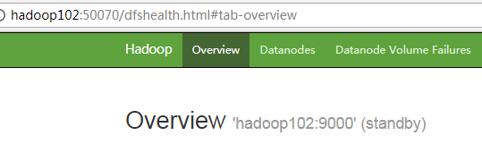

图 hadoop102(standby)

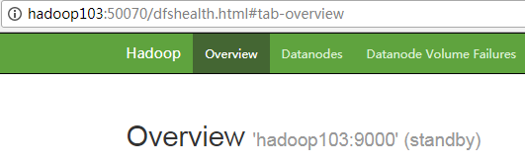

图 hadoop103(standby)

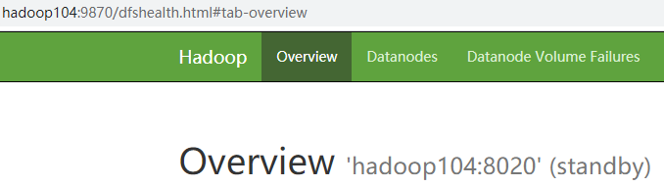

图 hadoop104(standby)

7）在所有节点上，启动datanode

[atguigu@hadoop102 ~]$ hdfs --daemon start datanode

[atguigu@hadoop103 ~]$ hdfs --daemon start datanode

[atguigu@hadoop104 ~]$ hdfs --daemon start datanode

8）将[nn1]切换为Active

[atguigu@hadoop102 ~]$ hdfs haadmin -transitionToActive nn1

9）查看是否Active

[atguigu@hadoop102 ~]$ hdfs haadmin -getServiceState nn1

### 6.3.6 配置HDFS-HA自动故障转移

1）具体配置

（1）在hdfs-site.xml中增加

<!-- 启用nn故障自动转移 -->

<property>

<name>dfs.ha.automatic-failover.enabled</name>

<value>true</value>

</property>

（2）在core-site.xml文件中增加

<!-- 指定zkfc要连接的zkServer地址 -->

<property>

<name>ha.zookeeper.quorum</name>

<value>hadoop102:2181,hadoop103:2181,hadoop104:2181</value>

</property>

（3）修改后分发配置文件

[atguigu@hadoop102 etc]$ pwd

/opt/ha/hadoop-3.1.3/etc

[atguigu@hadoop102 etc]$ xsync hadoop/

2）启动

（1）关闭所有HDFS服务：

[atguigu@hadoop102 ~]$ stop-dfs.sh

（2）启动Zookeeper集群：

[atguigu@hadoop102 ~]$ zkServer.sh start

[atguigu@hadoop103 ~]$ zkServer.sh start

[atguigu@hadoop104 ~]$ zkServer.sh start

（3）启动Zookeeper以后，然后再初始化HA在Zookeeper中状态：

[atguigu@hadoop102 ~]$ hdfs zkfc -formatZK

（4）启动HDFS服务：

[atguigu@hadoop102 ~]$ start-dfs.sh

（5）可以去zkCli.sh客户端查看Namenode选举锁节点内容：

[zk: localhost:2181(CONNECTED) 7] get -s /hadoop-ha/mycluster/ActiveStandbyElectorLock

myclusternn2 hadoop103 �>(�>

cZxid = 0x10000000b

ctime = Tue Jul 14 17:00:13 CST 2020

mZxid = 0x10000000b

mtime = Tue Jul 14 17:00:13 CST 2020

pZxid = 0x10000000b

cversion = 0

dataVersion = 0

aclVersion = 0

ephemeralOwner = 0x40000da2eb70000

dataLength = 33

numChildren = 0

3）验证

（1）将Active NameNode进程kill，查看网页端三台Namenode的状态变化

[atguigu@hadoop102 ~]$ kill -9 namenode的进程id

### 6.3.7 解决NN连接不上JN的问题

自动故障转移配置好以后，然后使用start-dfs.sh群起脚本启动hdfs集群，有可能会遇到NameNode起来一会后，进程自动关闭的问题。查看NameNode日志，报错信息如下：

2020-08-17 10:11:40,658 INFO org.apache.hadoop.ipc.Client: Retrying connect to server: hadoop104/192.168.6.104:8485. Already tried 0 time(s); retry policy is RetryUpToMaximumCountWithFixedSleep(maxRetries=10, sleepTime=1000 MILLISECONDS)

2020-08-17 10:11:40,659 INFO org.apache.hadoop.ipc.Client: Retrying connect to server: hadoop102/192.168.6.102:8485. Already tried 0 time(s); retry policy is RetryUpToMaximumCountWithFixedSleep(maxRetries=10, sleepTime=1000 MILLISECONDS)

2020-08-17 10:11:40,659 INFO org.apache.hadoop.ipc.Client: Retrying connect to server: hadoop103/192.168.6.103:8485. Already tried 0 time(s); retry policy is RetryUpToMaximumCountWithFixedSleep(maxRetries=10, sleepTime=1000 MILLISECONDS)

2020-08-17 10:11:41,660 INFO org.apache.hadoop.ipc.Client: Retrying connect to server: hadoop104/192.168.6.104:8485. Already tried 1 time(s); retry policy is RetryUpToMaximumCountWithFixedSleep(maxRetries=10, sleepTime=1000 MILLISECONDS)

2020-08-17 10:11:41,660 INFO org.apache.hadoop.ipc.Client: Retrying connect to server: hadoop102/192.168.6.102:8485. Already tried 1 time(s); retry policy is RetryUpToMaximumCountWithFixedSleep(maxRetries=10, sleepTime=1000 MILLISECONDS)

2020-08-17 10:11:41,665 INFO org.apache.hadoop.ipc.Client: Retrying connect to server: hadoop103/192.168.6.103:8485. Already tried 1 time(s); retry policy is RetryUpToMaximumCountWithFixedSleep(maxRetries=10, sleepTime=1000 MILLISECONDS)

2020-08-17 10:11:42,661 INFO org.apache.hadoop.ipc.Client: Retrying connect to server: hadoop104/192.168.6.104:8485. Already tried 2 time(s); retry policy is RetryUpToMaximumCountWithFixedSleep(maxRetries=10, sleepTime=1000 MILLISECONDS)

2020-08-17 10:11:42,661 INFO org.apache.hadoop.ipc.Client: Retrying connect to server: hadoop102/192.168.6.102:8485. Already tried 2 time(s); retry policy is RetryUpToMaximumCountWithFixedSleep(maxRetries=10, sleepTime=1000 MILLISECONDS)

2020-08-17 10:11:42,667 INFO org.apache.hadoop.ipc.Client: Retrying connect to server: hadoop103/192.168.6.103:8485. Already tried 2 time(s); retry policy is RetryUpToMaximumCountWithFixedSleep(maxRetries=10, sleepTime=1000 MILLISECONDS)

2020-08-17 10:11:43,662 INFO org.apache.hadoop.ipc.Client: Retrying connect to server: hadoop104/192.168.6.104:8485. Already tried 3 time(s); retry policy is RetryUpToMaximumCountWithFixedSleep(maxRetries=10, sleepTime=1000 MILLISECONDS)

2020-08-17 10:11:43,662 INFO org.apache.hadoop.ipc.Client: Retrying connect to server: hadoop102/192.168.6.102:8485. Already tried 3 time(s); retry policy is RetryUpToMaximumCountWithFixedSleep(maxRetries=10, sleepTime=1000 MILLISECONDS)

2020-08-17 10:11:43,668 INFO org.apache.hadoop.ipc.Client: Retrying connect to server: hadoop103/192.168.6.103:8485. Already tried 3 time(s); retry policy is RetryUpToMaximumCountWithFixedSleep(maxRetries=10, sleepTime=1000 MILLISECONDS)

2020-08-17 10:11:44,663 INFO org.apache.hadoop.ipc.Client: Retrying connect to server: hadoop104/192.168.6.104:8485. Already tried 4 time(s); retry policy is RetryUpToMaximumCountWithFixedSleep(maxRetries=10, sleepTime=1000 MILLISECONDS)

2020-08-17 10:11:44,663 INFO org.apache.hadoop.ipc.Client: Retrying connect to server: hadoop102/192.168.6.102:8485. Already tried 4 time(s); retry policy is RetryUpToMaximumCountWithFixedSleep(maxRetries=10, sleepTime=1000 MILLISECONDS)

2020-08-17 10:11:44,670 INFO org.apache.hadoop.ipc.Client: Retrying connect to server: hadoop103/192.168.6.103:8485. Already tried 4 time(s); retry policy is RetryUpToMaximumCountWithFixedSleep(maxRetries=10, sleepTime=1000 MILLISECONDS)

2020-08-17 10:11:45,467 INFO org.apache.hadoop.hdfs.qjournal.client.QuorumJournalManager: Waited 6001 ms (timeout=20000 ms) for a response for selectStreamingInputStreams. No responses yet.

2020-08-17 10:11:45,664 INFO org.apache.hadoop.ipc.Client: Retrying connect to server: hadoop102/192.168.6.102:8485. Already tried 5 time(s); retry policy is RetryUpToMaximumCountWithFixedSleep(maxRetries=10, sleepTime=1000 MILLISECONDS)

2020-08-17 10:11:45,664 INFO org.apache.hadoop.ipc.Client: Retrying connect to server: hadoop104/192.168.6.104:8485. Already tried 5 time(s); retry policy is RetryUpToMaximumCountWithFixedSleep(maxRetries=10, sleepTime=1000 MILLISECONDS)

2020-08-17 10:11:45,672 INFO org.apache.hadoop.ipc.Client: Retrying connect to server: hadoop103/192.168.6.103:8485. Already tried 5 time(s); retry policy is RetryUpToMaximumCountWithFixedSleep(maxRetries=10, sleepTime=1000 MILLISECONDS)

2020-08-17 10:11:46,469 INFO org.apache.hadoop.hdfs.qjournal.client.QuorumJournalManager: Waited 7003 ms (timeout=20000 ms) for a response for selectStreamingInputStreams. No responses yet.

2020-08-17 10:11:46,665 INFO org.apache.hadoop.ipc.Client: Retrying connect to server: hadoop102/192.168.6.102:8485. Already tried 6 time(s); retry policy is RetryUpToMaximumCountWithFixedSleep(maxRetries=10, sleepTime=1000 MILLISECONDS)

2020-08-17 10:11:46,665 INFO org.apache.hadoop.ipc.Client: Retrying connect to server: hadoop104/192.168.6.104:8485. Already tried 6 time(s); retry policy is RetryUpToMaximumCountWithFixedSleep(maxRetries=10, sleepTime=1000 MILLISECONDS)

2020-08-17 10:11:46,673 INFO org.apache.hadoop.ipc.Client: Retrying connect to server: hadoop103/192.168.6.103:8485. Already tried 6 time(s); retry policy is RetryUpToMaximumCountWithFixedSleep(maxRetries=10, sleepTime=1000 MILLISECONDS)

2020-08-17 10:11:47,470 INFO org.apache.hadoop.hdfs.qjournal.client.QuorumJournalManager: Waited 8004 ms (timeout=20000 ms) for a response for selectStreamingInputStreams. No responses yet.

2020-08-17 10:11:47,666 INFO org.apache.hadoop.ipc.Client: Retrying connect to server: hadoop102/192.168.6.102:8485. Already tried 7 time(s); retry policy is RetryUpToMaximumCountWithFixedSleep(maxRetries=10, sleepTime=1000 MILLISECONDS)

2020-08-17 10:11:47,667 INFO org.apache.hadoop.ipc.Client: Retrying connect to server: hadoop104/192.168.6.104:8485. Already tried 7 time(s); retry policy is RetryUpToMaximumCountWithFixedSleep(maxRetries=10, sleepTime=1000 MILLISECONDS)

2020-08-17 10:11:47,674 INFO org.apache.hadoop.ipc.Client: Retrying connect to server: hadoop103/192.168.6.103:8485. Already tried 7 time(s); retry policy is RetryUpToMaximumCountWithFixedSleep(maxRetries=10, sleepTime=1000 MILLISECONDS)

2020-08-17 10:11:48,471 INFO org.apache.hadoop.hdfs.qjournal.client.QuorumJournalManager: Waited 9005 ms (timeout=20000 ms) for a response for selectStreamingInputStreams. No responses yet.

2020-08-17 10:11:48,668 INFO org.apache.hadoop.ipc.Client: Retrying connect to server: hadoop102/192.168.6.102:8485. Already tried 8 time(s); retry policy is RetryUpToMaximumCountWithFixedSleep(maxRetries=10, sleepTime=1000 MILLISECONDS)

2020-08-17 10:11:48,668 INFO org.apache.hadoop.ipc.Client: Retrying connect to server: hadoop104/192.168.6.104:8485. Already tried 8 time(s); retry policy is RetryUpToMaximumCountWithFixedSleep(maxRetries=10, sleepTime=1000 MILLISECONDS)

2020-08-17 10:11:48,675 INFO org.apache.hadoop.ipc.Client: Retrying connect to server: hadoop103/192.168.6.103:8485. Already tried 8 time(s); retry policy is RetryUpToMaximumCountWithFixedSleep(maxRetries=10, sleepTime=1000 MILLISECONDS)

2020-08-17 10:11:49,669 INFO org.apache.hadoop.ipc.Client: Retrying connect to server: hadoop102/192.168.6.102:8485. Already tried 9 time(s); retry policy is RetryUpToMaximumCountWithFixedSleep(maxRetries=10, sleepTime=1000 MILLISECONDS)

2020-08-17 10:11:49,673 INFO org.apache.hadoop.ipc.Client: Retrying connect to server: hadoop104/192.168.6.104:8485. Already tried 9 time(s); retry policy is RetryUpToMaximumCountWithFixedSleep(maxRetries=10, sleepTime=1000 MILLISECONDS)

2020-08-17 10:11:49,676 INFO org.apache.hadoop.ipc.Client: Retrying connect to server: hadoop103/192.168.6.103:8485. Already tried 9 time(s); retry policy is RetryUpToMaximumCountWithFixedSleep(maxRetries=10, sleepTime=1000 MILLISECONDS)

2020-08-17 10:11:49,678 WARN org.apache.hadoop.hdfs.server.namenode.FSEditLog: Unable to determine input streams from QJM to [192.168.6.102:8485, 192.168.6.103:8485, 192.168.6.104:8485]. Skipping.

org.apache.hadoop.hdfs.qjournal.client.QuorumException: Got too many exceptions to achieve quorum size 2/3. 3 exceptions thrown:

192.168.6.103:8485: Call From hadoop102/192.168.6.102 to hadoop103:8485 failed on connection exception: java.net.ConnectException: 拒绝连接; For more details see: http://wiki.apache.org/hadoop/ConnectionRefused

192.168.6.102:8485: Call From hadoop102/192.168.6.102 to hadoop102:8485 failed on connection exception: java.net.ConnectException: 拒绝连接; For more details see: http://wiki.apache.org/hadoop/ConnectionRefused

192.168.6.104:8485: Call From hadoop102/192.168.6.102 to hadoop104:8485 failed on connection exception: java.net.ConnectException: 拒绝连接; For more details see: http://wiki.apache.org/hadoop/ConnectionRefused

查看报错日志，可分析出报错原因是因为NameNode连接不上JournalNode，而利用jps命令查看到三台JN都已经正常启动，为什么NN还是无法正常连接到JN呢？这是因为start-dfs.sh群起脚本默认的启动顺序是先启动NN，再启动DN，然后再启动JN，并且默认的rpc连接参数是重试次数为10，每次重试的间隔是1s，也就是说启动完NN以后的10s中内，JN还启动不起来，NN就会报错了。

core-default.xml里面有两个参数如下：

<!-- NN连接JN重试次数，默认是10次 -->

<property>

<name>ipc.client.connect.max.retries</name>

<value>10</value>

</property>

<!-- 重试时间间隔，默认1s -->

<property>

<name>ipc.client.connect.retry.interval</name>

<value>1000</value>

</property>

解决方案：遇到上述问题后，可以稍等片刻，等JN成功启动后，手动启动下三台NN：

[atguigu@hadoop102 ~]$ hdfs --daemon start namenode

[atguigu@hadoop103 ~]$ hdfs --daemon start namenode

[atguigu@hadoop104 ~]$ hdfs --daemon start namenode

也可以在core-site.xml里面适当调大上面的两个参数：

<!-- NN连接JN重试次数，默认是10次 -->

<property>

<name>ipc.client.connect.max.retries</name>

<value>20</value>

</property>

<!-- 重试时间间隔，默认1s -->

<property>

<name>ipc.client.connect.retry.interval</name>

<value>5000</value>

</property>

## 6.4 YARN-HA配置

### 6.4.1 YARN-HA工作机制

1）官方文档：

[http://hadoop.apache.org/docs/r3.1.3/hadoop-yarn/hadoop-yarn-site/ResourceManagerHA.html](http://hadoop.apache.org/docs/r2.7.2/hadoop-yarn/hadoop-yarn-site/ResourceManagerHA.html)

2）YARN-HA工作机制



### 6.4.2 配置YARN-HA集群

1）环境准备

（1）修改IP

（2）修改主机名及主机名和IP地址的映射

（3）关闭防火墙

（4）ssh免密登录

（5）安装JDK，配置环境变量等

（6）配置Zookeeper集群

2）规划集群

|  |  |  |
| --- | --- | --- |
| hadoop102 | hadoop103 | hadoop104 |
| NameNode | NameNode | NameNode |
| JournalNode | JournalNode | JournalNode |
| DataNode | DataNode | DataNode |
| ZKFC | ZKFC | ZKFC |
| ZK | ZK | ZK |
| ResourceManager | ResourceManager |  |
| NodeManager | NodeManager | NodeManager |

3）具体配置

（1）yarn-site.xml

<configuration>

<property>

<name>yarn.nodemanager.aux-services</name>

<value>mapreduce_shuffle</value>

</property>

<!-- 启用resourcemanager ha -->

<property>

<name>yarn.resourcemanager.ha.enabled</name>

<value>true</value>

</property>

<!-- 声明两台resourcemanager的地址 -->

<property>

<name>yarn.resourcemanager.cluster-id</name>

<value>cluster-yarn1</value>

</property>

<!--指定resourcemanager的逻辑列表-->

<property>

<name>yarn.resourcemanager.ha.rm-ids</name>

<value>rm1,rm2</value>

</property>

<!-- ========== rm1的配置 ========== -->

<!-- 指定rm1的主机名 -->

<property>

<name>yarn.resourcemanager.hostname.rm1</name>

<value>hadoop102</value>

</property>

<!-- 指定rm1的web端地址 -->

<property>

<name>yarn.resourcemanager.webapp.address.rm1</name>

<value>hadoop102:8088</value>

</property>

<!-- 指定rm1的内部通信地址 -->

<property>

<name>yarn.resourcemanager.address.rm1</name>

<value>hadoop102:8032</value>

</property>

<!-- 指定AM向rm1申请资源的地址 -->

<property>

<name>yarn.resourcemanager.scheduler.address.rm1</name>

<value>hadoop102:8030</value>

</property>

<!-- 指定供NM连接的地址 -->

<property>

<name>yarn.resourcemanager.resource-tracker.address.rm1</name>

<value>hadoop102:8031</value>

</property>

<!-- ========== rm2的配置 ========== -->

<!-- 指定rm2的主机名 -->

<property>

<name>yarn.resourcemanager.hostname.rm2</name>

<value>hadoop103</value>

</property>

<property>

<name>yarn.resourcemanager.webapp.address.rm2</name>

<value>hadoop103:8088</value>

</property>

<property>

<name>yarn.resourcemanager.address.rm2</name>

<value>hadoop103:8032</value>

</property>

<property>

<name>yarn.resourcemanager.scheduler.address.rm2</name>

<value>hadoop103:8030</value>

</property>

<property>

<name>yarn.resourcemanager.resource-tracker.address.rm2</name>

<value>hadoop103:8031</value>

</property>

<!-- 指定zookeeper集群的地址 -->

<property>

<name>yarn.resourcemanager.zk-address</name>

<value>hadoop102:2181,hadoop103:2181,hadoop104:2181</value>

</property>

<!-- 启用自动恢复 -->

<property>

<name>yarn.resourcemanager.recovery.enabled</name>

<value>true</value>

</property>

<!-- 指定resourcemanager的状态信息存储在zookeeper集群 -->

<property>

<name>yarn.resourcemanager.store.class</name> <value>org.apache.hadoop.yarn.server.resourcemanager.recovery.ZKRMStateStore</value>

</property>

<!-- 环境变量的继承 -->

<property>

<name>yarn.nodemanager.env-whitelist</name>

<value>JAVA_HOME,HADOOP_COMMON_HOME,HADOOP_HDFS_HOME,HADOOP_CONF_DIR,CLASSPATH_PREPEND_DISTCACHE,HADOOP_YARN_HOME,HADOOP_MAPRED_HOME</value>

</property>

</configuration>

（2）同步更新其他节点的配置信息，分发配置文件

[atguigu@hadoop102 etc]$ xsync hadoop/

4）启动hdfs

[atguigu@hadoop102 ~]$ start-dfs.sh

5）启动YARN

（1）在hadoop102或者hadoop103中执行：

[atguigu@hadoop102 ~]$ start-yarn.sh

（2）查看服务状态

[atguigu@hadoop102 ~]$ yarn rmadmin -getServiceState rm1

（3）可以去zkCli.sh客户端查看ResourceManager选举锁节点内容：

[atguigu@hadoop102 ~]$ zkCli.sh

[zk: localhost:2181(CONNECTED) 16] get -s /yarn-leader-election/cluster-yarn1/ActiveStandbyElectorLock

cluster-yarn1rm1

cZxid = 0x100000022

ctime = Tue Jul 14 17:06:44 CST 2020

mZxid = 0x100000022

mtime = Tue Jul 14 17:06:44 CST 2020

pZxid = 0x100000022

cversion = 0

dataVersion = 0

aclVersion = 0

ephemeralOwner = 0x30000da33080005

dataLength = 20

numChildren = 0

（4）web端查看hadoop102:8088和hadoop103:8088的YARN的状态，和NameNode对比，查看区别



## 6.5 HDFS Federation架构设计

### 6.5.1 NameNode架构的局限性

1）Namespace（命名空间）的限制

由于NameNode在内存中存储所有的元数据（metadata），因此单个NameNode所能存储的对象（文件+块）数目受到NameNode所在JVM的heap size的限制。50G的heap能够存储20亿（200million）个对象，这20亿个对象支持4000个DataNode，12PB的存储（假设文件平均大小为40MB）。随着数据的飞速增长，存储的需求也随之增长。单个DataNode从4T增长到36T，集群的尺寸增长到8000个DataNode。存储的需求从12PB增长到大于100PB。

2）隔离问题

由于HDFS仅有一个NameNode，无法隔离各个程序，因此HDFS上的一个实验程序就很有可能影响整个HDFS上运行的程序。

3）性能的瓶颈

由于是单个NameNode的HDFS架构，因此整个HDFS文件系统的吞吐量受限于单个NameNode的吞吐量。

### 6.5.2 HDFS Federation架构设计

能不能有多个NameNode

|  |  |  |
| --- | --- | --- |
| NameNode | NameNode | NameNode |
| 元数据 | 元数据 | 元数据 |
| Log | machine | 电商数据/话单数据 |



图 HDFS Federation架构设计

### 6.5.3 HDFS Federation应用思考

不同应用可以使用不同NameNode进行数据管理图片业务、爬虫业务、日志审计业务。Hadoop生态系统中，不同的框架使用不同的NameNode进行管理NameSpace。（隔离性）

